Dokümantasyon:

List.php “listeleme yapar”:

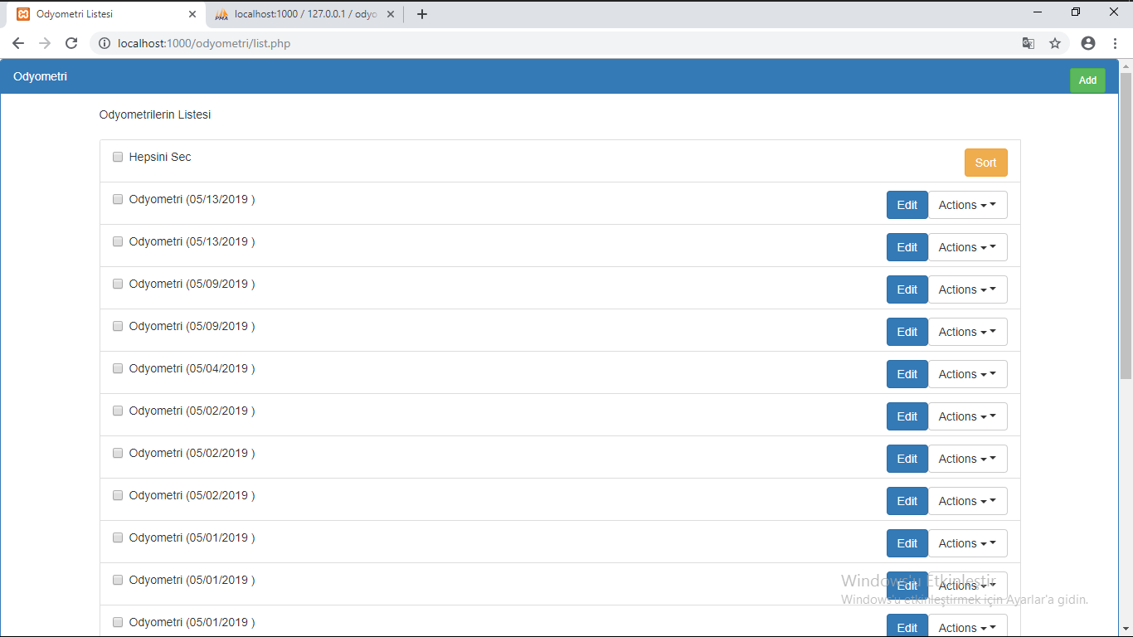

Sort düğmesi

Sıralama yapar:

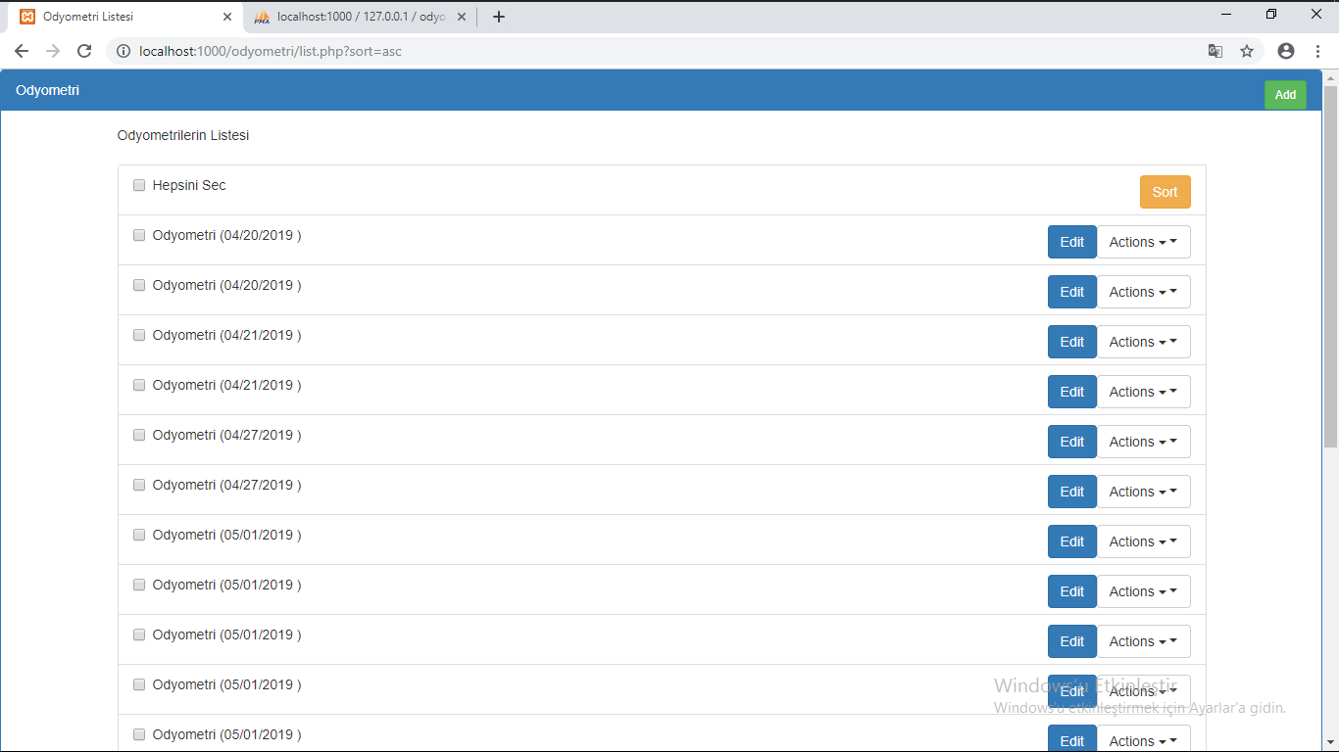

Add düğmesi ekleme yapar:

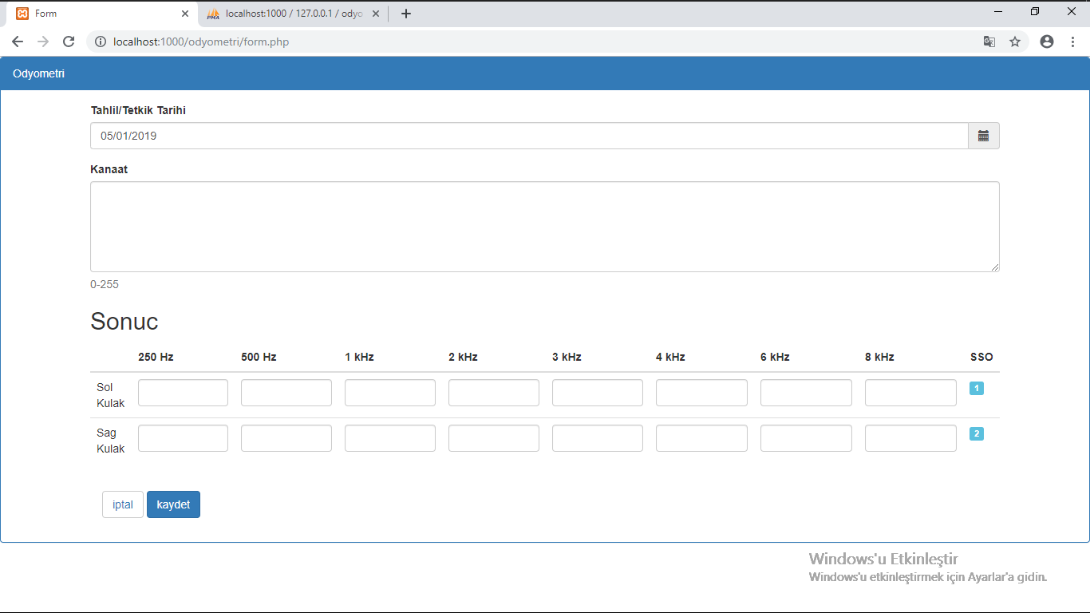

Edit düğmesi editler:

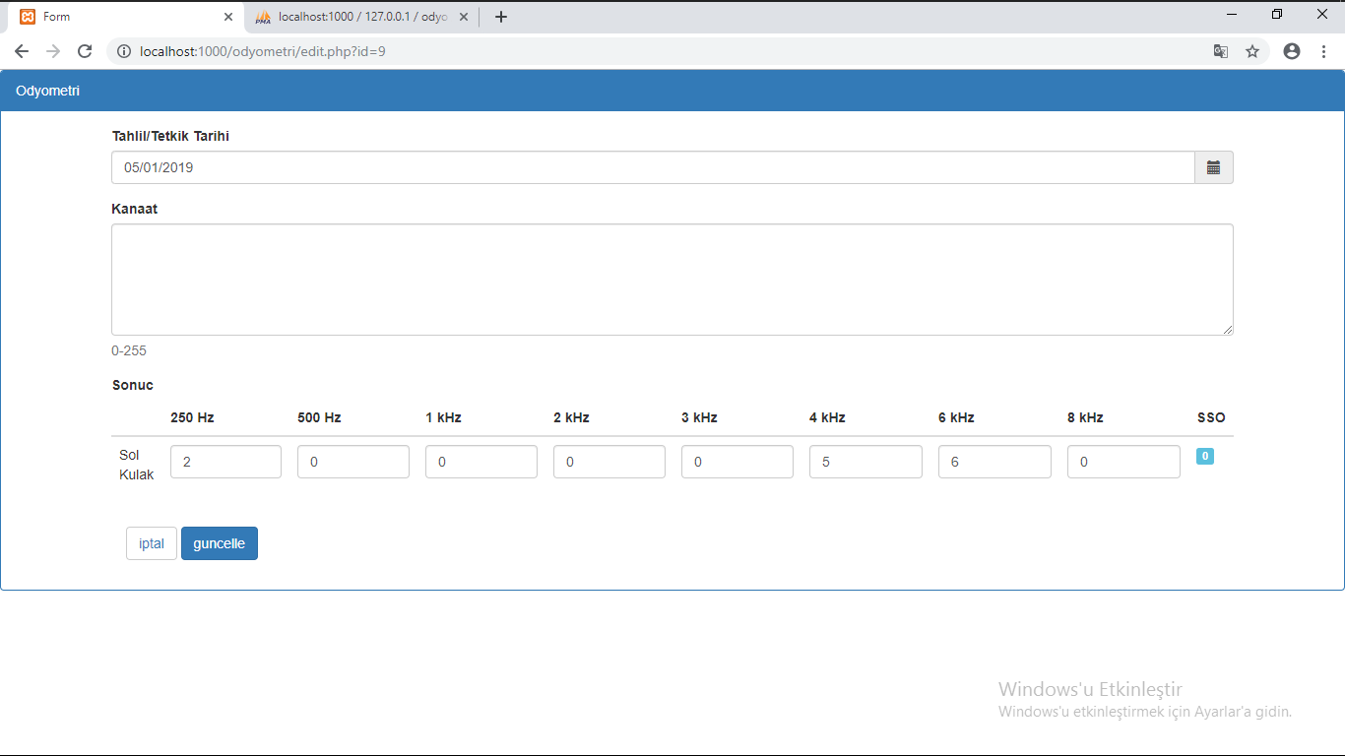

Actions düğmesi silme işlemi yapar:

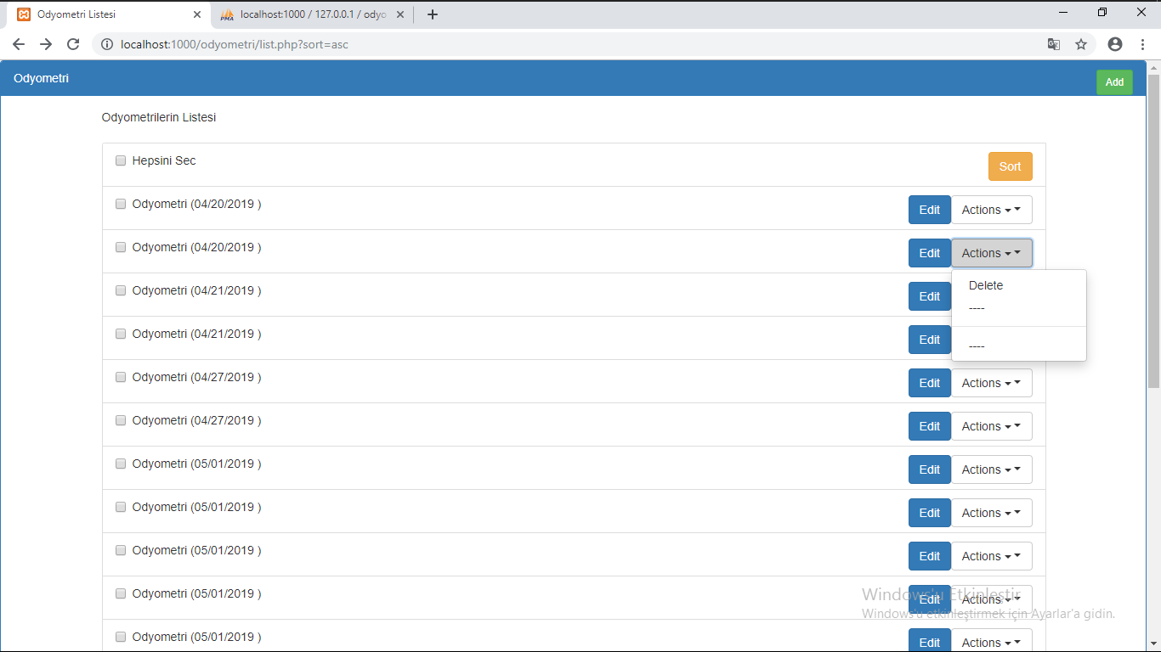

listModal.php modal’ı kullanır:

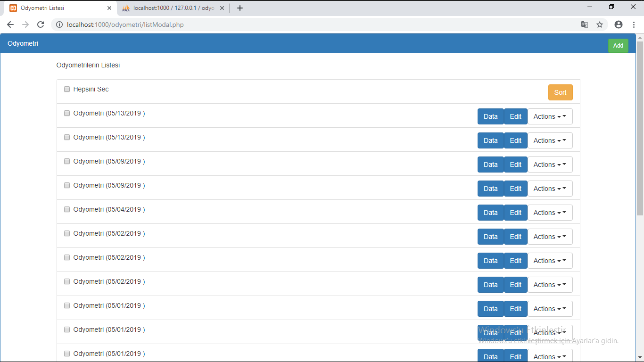

Data düğmesi Modalı açar:

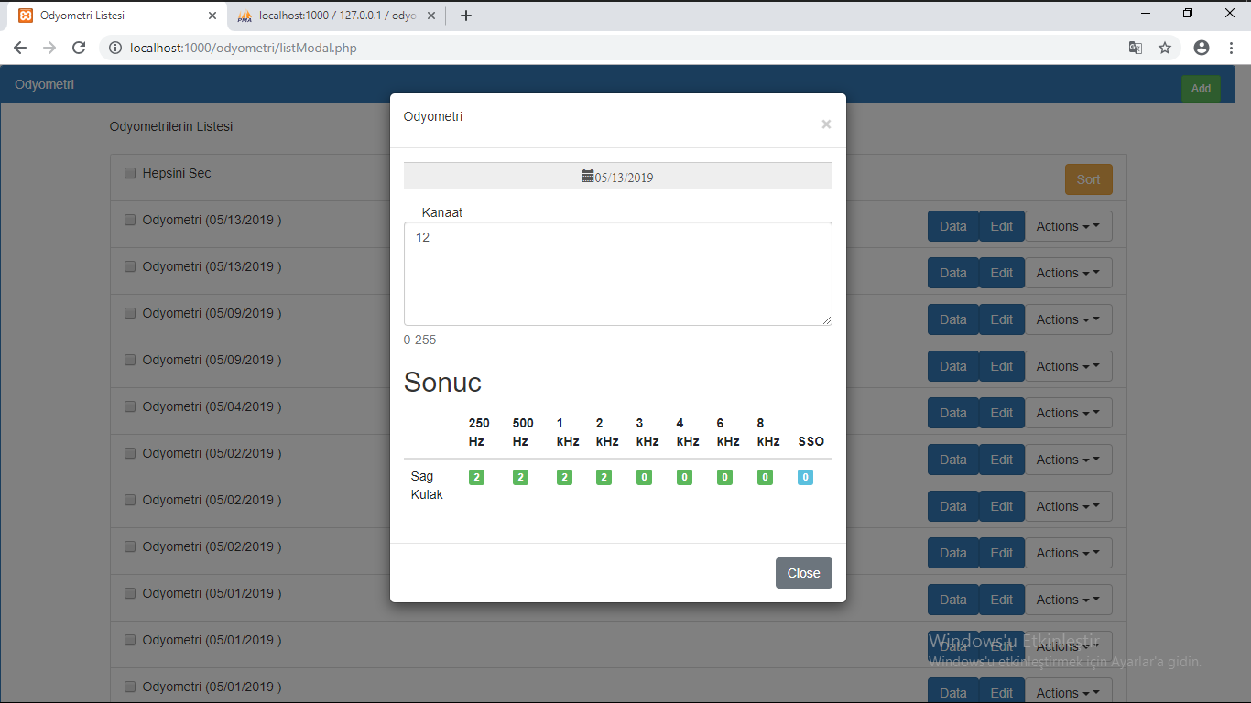

Burda eksik bir kısım var bir yerde. Daha önce Modalı sadece karşılaştırmada kullanacağımı

Zannederek son anda ekledim.

Db değerleri:

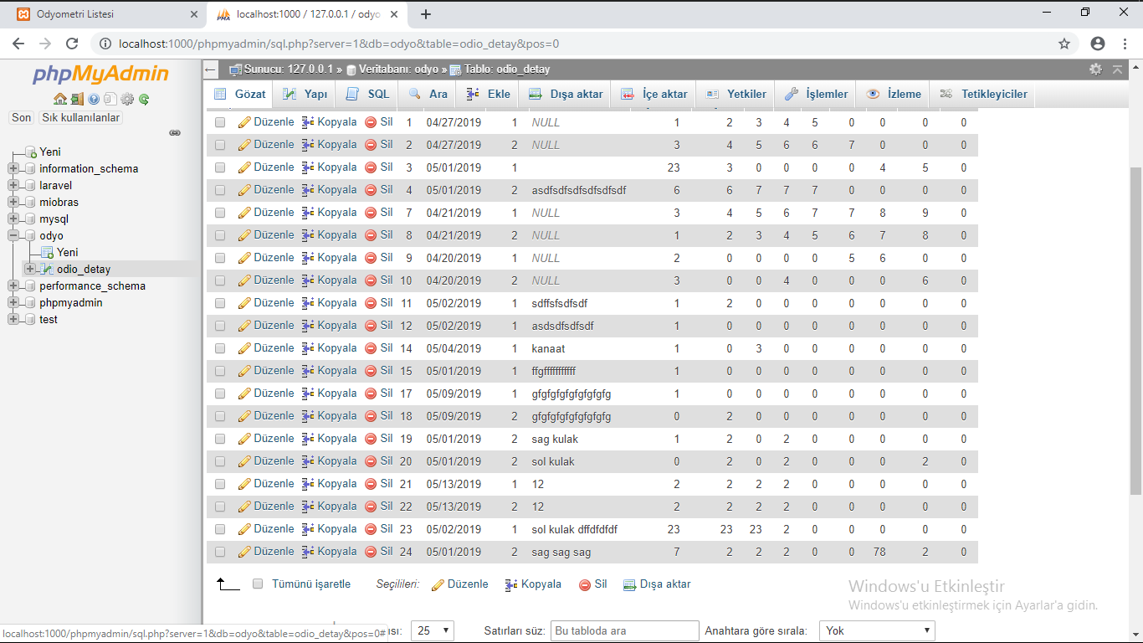

Table yapısı:

